**Содержание**

1. Вопрос 1

2.Вопрос 2

3.Вопрос 3

4.Вопрос 4

5.Вопрос 5

6.Вопрос 6

7.Вопрос 7

8.Вопрос 8

9.Вопрос 9

10.Вопрос10**.**

11.Литература.

Вопрос 1. Формирование каравана перед выходом во льды.

Ответ

Перед выходом судна в плавание в ледовых условиях независимо от того, будет ли это плавание совершаться самостоятельно или под проводкой ледокола (самолета), судно должно быть полностью и всесторонне подготовлено к нему. Эту подготовку можно подразделить на три части: изучение документации, подготовка судна и погрузка.

Перед плаванием во льдах судоводители должны изучить: НШС-82 и РОБПС-84; Правила для судов, проводимых ледоколами через лед; Международные сигналы, употребляемые для связи между ледоколом и проводимыми судами (публикуются в выпуске № 1 Извещений мореплавателям). Специальное руководство для плавания во льдах; пособие Практика плавания во льдах; ледовые и гидрометеорологические условия в районе предстоящего плавания; циркуляры Минморфлота и пароходства о плавании в осенне-зимний период.

При подготовке к плаванию во льдах капитан, кроме изучения документации с командным составом судна, лично проверяет наличие на судне всех навигационных пособий по предстоящему плаванию, прорабатывает с помощниками навигационную, гидрографическую, гидрометеорологическую обстановку.

На день выхода в море капитан получает у капитана порта или у руководителя ледовыми операциями полный инструктаж и карту ледовой обстановки.

Подготовка судна предусматривает тщательный наружный и внутренний осмотры корпуса надводной части и подводной; водонепроницаемых переборок и отсеков, в том числе двойного дна, в грузовых трюмах и винторулевой группы. Проверяется готовность средств борьбы с обледенением и при необходимости производится их доукомплектование.

Грузовой план и последующая погрузка должны обеспечить судну независимо от портов выгрузки и расходов судовых запасов хорошую остойчивость с учетом обледенения, продольную и местную прочность и постоянно сохраняющийся дифферент на корму для предотвращения поломки винта и руля. Все мероприятия по подготовке судна к плаванию в ледовых условиях подробно отражаются в судовом журнале.

К плаванию во льдах допускаются только те суда, которые имеют специальный ледовый класс Регистра. Служба безопасности мореплавания совместно со службой судового хозяйства готовят и передают в службу эксплуатации флота списки судов, подходящих на данный год по своим техническим данным для плавания во льдах. Безопасность плавания во льдах обеспечивается качественной подготовкой судна, полнотой и достоверностью ледовой и гидрометеорологической информации, постоянным наблюдением за ледовой обстановкой и погодой, квалификацией и практическим опытом судоводителей, умеющих маневрировать в ледовых условиях.

При плавании в районе возможной встречи со льдом на судне следует принять меры для своевременного обнаружения льда, положение которого не всегда точно известно. Если видимость становится ограниченной, скорость судна уменьшается в зависимости от информации по ледовой обстановке.

При входе в лед судном управляет только капитан и во время плавания во льдах - капитан, его штатный дублер или старший помощник, имеющий допуск на самостоятельное управление судном во льдах.

Входить в лед не разрешается:

без разрешения капитана ледокола или руководителя ледовыми операциями, а также при отсутствии необходимой информации о пути следования;

если сплочение и толщина льда опасны для судна или нет четкого представления о состоянии льда и ожидаемой гидрометеорологической обстановке;

при торошении льда;

при дрейфе льда в сторону близко расположенных опасностей.

Если безопасный вход в лед невозможен, судно отводится от кромки льда и ожидает улучшения обстановки.

Перед входом в лед главная СЭУ переводится на работу в маневренном режиме, вахтенный механик предупреждается о возможности реверсирования, сличают показания часов в штурманской рубке и ЦПУ, по возможности создается дифферент на корму, убирается забортное и донное устройства лага, управление рулем переводят на ручное и др. О входе в лед извещается экипаж.

Плавание по разводьям, полыньям и среди наиболее разреженного льда в общем направлении, близком к генеральному курсу, должно осуществляться с безопасной скоростью. При этом нельзя допускать ударов по корпусу даже малых льдин, обходить скопления льда с наветренной стороны, а при безветрии - с наиболее благоприятной стороны, где видна граница льда. Если границы льда не видно, то желательно

отклоняться от генерального курса по возможности на ветер, где проходимость льда, как правило, лучше, избегать вхождения в узкость между большими льдинами, узкий проход между ледяными полями или между полем и отдельной льдиной. Крутые повороты выполнять на минимальной скорости. Для зрительного определения сплоченности льда впереди по курсу его сравнивают со сплоченностью льда за кромкой судна на пройденном пути.

Во время плавания в прибрежной полосе, не прикрытой берегом или островами, если усиливаются прижимной ветер и сплочение льдов, необходимо отойти от опасностей в море.

Когда прогноз погоды благоприятен, а ледовая зона незначительна и проходима для судна, плавание судна можно осуществлять при ограниченной видимости и ночью. В темное время суток при маневрировании во льду рекомендуется применять прожекторы и другие мощные источники света.

**Караваны** подразделяются на простые и сложные. Простой караван — группа судов, ведомая одним ледоколом. Сложный караван состоит из нескольких простых, проводимых несколькими ледоколами, один из которых самый мощный — ведущий

Формирует караван судов и руководит им от начала проводки до окончания капитан ведущего ледокола или специально назначенный капитан проводки, который, как правило, находится на ведущем ледоколе.

Капитаны судов и вспомогательных ледоколов, включенных в караван независимо от ледовой обстановки, оперативно подчиняются капитану ведущего ледокола. Он определяет место каждого судна в караване к дистанцию между ними, скорость движения при проводке, а также устанавливает правила пользования всеми видами связи на переходе в караване. В основном внутрикара-ванная связь осуществляется по УКВ-радиотелефону. Практика работы во льдах показывает, что УКВ-радиотелефоны нужно расположить рядом с машинным телеграфом и держать постоянно включенными в режиме «прием-передача» на канале (или частоте), указанном с ведущего ледокола. В случае аварийной ситуации, когда возникает необходимость срочно изменить режим движения идущих в караване судов, переданные по радиотелефону команды обязательно дублируются соответствующими звуковыми и световыми сигналами.

Прибыв к месту формирования каравана, капитан судна сообщает на ведущий ледокол:

ледовый класс и водоизмещение судна, мощность СЭУ, число и материал гребных винтов;

длину, ширину и осадку судна;

данные о техническом состоянии судна, РЛС и средств УКВ-связи.

Во время ледовой проводки в караване проводимые суда должны руководствоваться Правилами для судов, проводимых через лед. Капитан проводимого судна должен обеспечить:

назначенное место, дистанцию и скорость в караване;

организацию через своих помощников наблюдения за положением судов в караване;

готовность дать судну полную заднюю скорость;

надежность связи;

сличение часов на судне с часами на ведущем ледоколе;

сверку координат места своего судна с координатами места ведущего ледокола, в том числе и по окончании ледовой проводки;

выполнение всех распоряжений капитана ведущего ледокола.

При плавании в караване судоводители не освобождаются от выполнения требований МППСС-72, но туманные сигналы, предписанные МППСС-72, подаются только по указанию капитана ведущего ледокола.

Судну, идущему в караване, категорически запрещается обгонять дру-"ое судно или изменять свое место независимо от ледовой обстановки. В связи с тем что крупные льдины неожиданно могут всплыть и повредить судно, необходимо внимательно следить за льдом в канале. Если обстоятельства плавания вынудят изменить дистанцию между судами, то капитан судна немедленно сообщает об этом капитану ведущего ледокола.

При роспуске каравана капитан ведущего ледокола дает капитанам

судов курсы и рекомендации по дальнейшему самостоятельному плаванию. В дальнейшем он следит за движением судов своего каравана и всегда готов оказать им помощь.

Место судна в караване назначают с учетом его размеров, прочности корпуса, мощности СЭУ, маневренных элементов,загрузки, технического состояния, опытности капитана и конкретной ледовой обстановки. Большие суда, у которых ширина немного меньше ширины ледокола, ставят сразу за ледоколом. Концевыми ставят суда с прочными корпусами, опытными капитанами и мощными СЭУ.

Наибольшей скорости проводки караван достигает тогда, когда дистанция между судами минимальная. При большой дистанции канал затягивается льдом и затрудняет продвижение каравана. Дистанция между судами находится в пределах от нескольких десятков метров до нескольких кабельтов. Следует помнить, что уменьшение дистанции между судами увеличивает опасность их столкновения. Ограничение видимости существенно осложняет проводку каравана среди льдов. Непрерывное радиолокационное наблюдение позволяет уверенно держать нужную дистанцию. Суда, идущие при ограниченной видимости, включают носовые и кормовые прожекторы. На баке выставляется впередсмотрящий и с ним устанавливается надежная судовая связь.

В темное время суток ледовая проверка осуществляется при освещении с ведущего ледокола прожекторами впереди по курсу и по сторонам. На проводимых судах освещать лед надо перед собой и у бортов прожекторами, но так, чтобы не ослеплять судоводителей на других судах. Во время проводки каравана в сильно сплоченных льдах суда иногда застревают во льду. Для освобождения их ото льда ледокол производит околку. Существуют два способа: околка с хода и околка кормой.

В первом случае ледокол выходит из кильватерного строя и, описав циркуляцию, заходит с кормы застрявшего судна. Пройдя вдоль борта окалываемого судна, подводит свою корму к его форштевню и выводит за собой на короткой дистанции. Во втором случае ледокол проходит своей кормой мимо борта окалываемого судна, разрушая лед вдоль его борта, и после этого дает команду судну следовать за ним.

В условиях сжатия, когда канал за ледоколом почти сразу закрывается, суда проводят по одному.

В случаях аварии или повреждения на проводимом судне, кроме передачи по УКВ, поднимается сигнал бедствия по МСС-65. Капитан аварийного судна любыми средствами связи обязан сообщить капитану ведущего ледокола о повреждениях и принять меры к их ликвидации.

Все линейные ледоколы имеют у себя на борту вертолеты и специальные места для их взлета и- посадки. С их помощью производится дальняя ледовая разведка.

При плавании судна под проводкой ледокола в судовой журнал записываются: координаты места вступления судна под проводку ледокола; название ледокола; заданные скорость и дистанция, свой порядковый номер в караване; название впереди и сзади идущих судов; характеристика льда и состояние канала за ледоколом, как движется судно во льду; координаты временной остановки судна, характеристика окружающего льда; сведения о нарушении работы судовых технических средств навигации и связи.

При повреждении судна в судовой журнал записываются: обстоятельства, при которых судно получило повреждение; характеристика пути во льду за ледоколом; скорость каравана и дистанция между судами; сигналы, которыми обменивались суда перед повреждением; содержание информации, переданной капитану ведущего ледокола.

Вопрос 2. Пересчитайте ледовые классы транспортных судов и

ледоколов.

Ответ

Ледоколы -специальные суда, предназначенные для проводки транспортных судов в морях Северного Ледовитого океана, а также в замерзающих портах других морей и океанов.

В зависимости от. района плавания различают линейные и вспомогательные ледоколы. Линейные ледоколы занимаются проводкой транспортных судов в Арктическом бассейне, а вспомогательные используются для работы в портах и для оказания помощи судам при проводке Северным морским путем.

Особенность линейных ледоколов - высокая прочность корпуса, которая обеспечивается не только увеличением размеров набора и толщины обшивки, но и установкой большого числа поперечных переборок, а также палуб и платформ. Наличие большого числа водонепроницаемых переборок обеспечивает также высокую непотопляемость ледокола при получении пробоины.

Для повышения ледокольных качеств эти суда имеют своеобразную форму корпуса: большой подрез носовой и кормовой оконечностей в подводной части и клинообразную форму поперечного сечения. Благодаря подрезу носа ледокол имеет возможность вползать на лед и ломать его своей тяжестью. Клинообразная форма корпуса уменьшает возможность сжатия ледокола льдами. В последние годы началось внедрение ледоколов с особой конфигурацией корпуса - с ложко- или полуложкообразной формой обводов носовой оконечности.

Вспомогательные ледоколы имеют менее прочный корпус, не менее двух палуб и обычно удлиненный бак.

Соблюдение нормативных требований Регистра и других контролирующих организаций в процессе проектирования, постройки и эксплуатации судов является обязательным. Регистр может присвоить класс судну, построенному под его надзором, а также восстановить класс судну после его ремонта или модернизации.

Формулу класса записывают в книгу судовых документов. Основным символом, определяющим класс судна по Регистру, является буквенное обозначение Л, Р, О, М и перед ними условный знак Регистра . Для судов смешанного река - море плавания таким символом является сочетание букв М-СП.

У судов, имеющих специальное подкрепление для плавания в битом льду, после символа класса в скобках ставится слово «лед», а для ледоколов - «ледокол». Например:  О (лед).

Значения высоты волн, сплоченности и толщины льда для судов различных классов приведены в табл. 1.

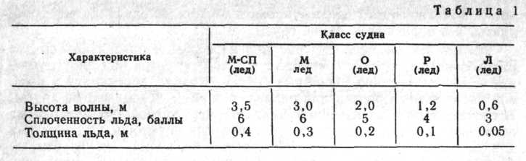

Сплоченность льда в баллах характеризует площадь акватории, занятой плавающим льдом, к общей ее площади (3 балла -30%, 4- 40%, 5-50 %, 6 баллов - 60 %).

Для судов внутреннего плавания, построенных с учетом возможности плавания в прибрежных морских районах, установлен знак ПР, который ставится после основного символа. Например: О-ПР.

Если отдельные элементы или судно в целом не соответствуют Правилам Речного Регистра, то судну на время изучения новых элементов устанавливается экспериментальный класс, который обозначается символом «Э» и ставится впереди знака . Например, ЭР. При удовлетворительных результатах испытаний экспериментальный класс снимается.

Судам, оборудованным средствами комплексной автоматизации, в соответствии с требованиями Регистра добавляется к символу буква А, которая ставится в конце формулы. Например: О-ПР (лед)А. В соответствии с Межведомственным протоколом разрешена эксплуатация в море самоходных грузовых судов, имеющих класс Регистра при следующих ограничениях высоты волны 3%-ной обеспеченности (не более): класс М-СП - 3,5 м; М-ПР - 2,5 м; О-ПР - 2 м.

При этом устанавливаются конкретные морские районы и сезоны эксплуатации. Сезон эксплуатации может быть продлен на 10 сут . при представлении судовладельцем благоприятного долгосрочного прогноза по высоте волн в данном районе моря.

Ряду проектов судов смешанного река - море плавания разрешена работа в морских районах, поднадзорных Регистру , который и выдает на такие суда классификационное свидетельство. Класс судна обозначается символом КМ(где К - корпус, М - механизмы, - условный знак Регистра ). При условии плавания в битом льду к основной формуле добавляется знак Л и цифра, указывающая толщину льда (3-30 см, 4-40 см). Например, формула класса Регистра теплохода «Ладога» - КМ  Л4 СП - обозначает, что это - судно смешанного плавания, которому разрешена работа на внутренних водных путях, а также в морских районах на волнении не более 6 баллов с удалением от порта-убежища в открытых морях до 50 миль, в закрытых до 100 миль, а также в битом льду толщиной до 40 см.

Если судно предназначено для плавания без ограничения в закрытых морях, а также в открытых морях с удалением от места убежища до 200 миль, то в формуле применяется символ 1. Например: КМ1А2 (где А2 - символ системы автоматизации, позволяющий эксплуатировать судно без постоянной вахты в машинном отделении). Для судов неограниченного района плавания знак района плавания к символу не добавляется.

Регистр класс судну присваивает на четыре года. По истечении этого срока судовладелец должен предъявить судно к очередному освидетельствованию.

Вопрос 3. Опишите крепления буксирного каната на судне, которое

буксирует, и на судне которое буксируют. Сделайте схемы.

Ответ

По правилам Регистра все транспортные суда морского флота должны быть оборудованы буксирным устройством. Оно состоит из двух буксирных кнехтов на баке и двух буксирных кнехтов на корме и буксирного троса. Однако для безопасной буксировки в открытом море на большие расстояния с учетом штормовых условий плавания в каждом конкретном случае приходится рассчитывать буксирную линию и разрабатывать надежный способ ее крепления.

За основу расчета принимается вариант буксировки носом вперед. Наиболее надежным и простым способом является крепление буксирного троса в одной из якорных цепей или крепление буксирного троса непосредственно за якорь. Наличие тяжелого якоря в буксирной линии значительно улучшает ее работу. Эти способы крепления дают возможность регулировать длину буксирной линии за счет потравления или выбирания якорной цепи. Якорная цепь (иногда с якорем), обладая большим весом, дает большой провес и не перетирается так быстро, как буксирные тросы.

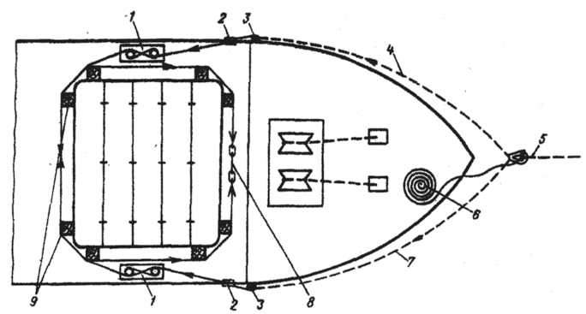

Рис. 1. Проводка и крепление браги на судне с полубаком:

1- кнехты; 2- палубные клюзы; 3- жесткие кранцы (бревна); 4- левая ветвь браги; 5-буксирный трос; 6- проводник; 7-правая ветвь браги; 8-талреп;

9- деревянные бруски

Если якорные цепи использовать нельзя, то заводят брагу. Брага - стальной трос достаточной прочности и длины с огонами на концах и коушем в центре. При изготовлении строп-браги после изготовления огона на одном конце нужно надеть на строп-брагу гофрированный прорезиненный шланг на всю длину, после чего заделать огон на другом конце строп-браги. Таким же способом изготавливают и вторую брагу. Концы с огонами строп-браги пропускают через якорные клюзы, поднимают их на палубу и в огоны вставляют бревно из твердой породы дерева. Иногда огоны строп-браги соединяют бензелем из растительного или синтетического троса. Под бензель подкладывают бревно и рядом кладут топор, чтобы можно было разрубить быстро бензель и отдать брагу с буксирным тросом. Этот способ часто применяется при буксировке во льдах. Буксирный трос крепят к коушу строп-браги прочной такелажной или якорной скобой.

В случае когда буксируемое судно имеет полубак, брагу заводят и крепят, как показано на рис.1. Правую ветвь браги пропускают через носовой правый бортовой клюз на палубу. Накладывают несколько шлагов браги на кнехт. Обносят ее вокруг комингса носового грузового люка до его середины в носовой части. С левой ветвью браги поступают таким же образом, но только с левого борта. Обе ветви браги подводят друг к другу и соединяют их огоны вместе с помощью глагольгака. Такое соединение дает возможность быстрой их отдачи. В местах излома или трения троса браги подкладывают деревянные или мягкие кранцы (резиновые, плетеные и т. д.). В клюзах подкладывают маты, а трос браги в местах трения обматывают дополнительно парусиной и периодически густо смазывают тавотом, солидолом или техническим жиром. Этот способ применим для судна с ровной палубой.

К соединительной скобе буксирного троса или коушу браги крепят проводник-оттяжку. С помощью этой оттяжки скобу и коуш можно поднимать на палубу для работы с ними (соединение, разъединение).

При буксировке на короткие расстояния и хорошей погоде буксирный трос крепят за буксирные кнехты. Крепление буксирного троса на транспортном буксирующем судне затруднено, так как на корме нет ни буксирной лебедки, ни брашпиля. А отдача буксира с кормы должна производиться быстро. В этом случае на буксирующем судне строп-брага заводится и крепится за комингс грузового люка, за тамбучину, рубку или надстройку. На рис. 2. показан способ крепления браги на буксирующем судне.

Правую ветвь браги пропускают через правый кормовой клюз на палубу. Накладывают несколько шлангов браги на кнехт. Обносят ее вокруг комингса кормового грузового люка до его середины в кормовой части. С левой ветвью поступают таким же образом, но только с левого борта. Остальные мероприятия аналогичны заводке браги на полубаке. Для предупреждения наматывания браги на винт дополнительно к оттяжке заводят предохранительные серьги.

На морских буксирах, ледоколах, спасателях широкое распространение получили автоматические лебедки. На этих лебедках установлено автоматическое устройство, которое следит за натяжением буксира или троса и в зависимости от усилий тяги буксирный трос автоматически выбирается или травится на необходимую длину. Для уменьшения натяжения буксирного троса на волнении применяют специальные амортизаторы (пружинные, гидропневматические и из синтетических тросов). Они поглощают часть амплитуды относительного продольного перемещения судов на волне.

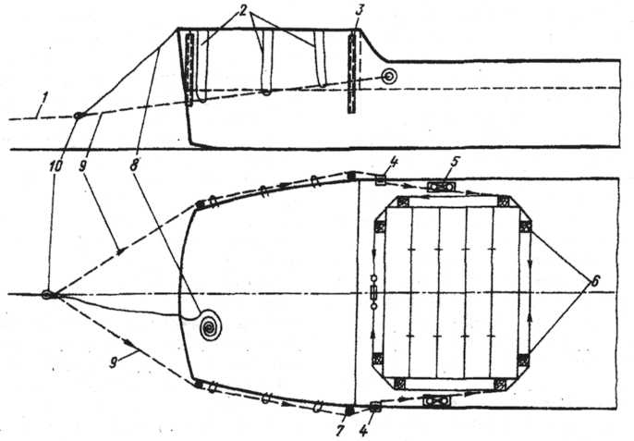

Рис. 2. Проводка и крепление браги на буксирующем судне: 1-буксирный трос; 2-оттяжки, поддерживающие брагу; 3- жесткие кранцы (бревно); 4-палубные клюзы; 5-кнехты; 6 - деревянные брусья; 7-талреп; 8- проводник; 9- ветви браги; 10- якорная скоба

Вопрос 4. Особенности управления судами при буксировке.

Ответ

Если буксируемое судно ошвартовано лагом, то буксирный трос с кормы буксирующего судна проводят вдоль его борта до носовой части буксируемого чисто от всех выступающих частей. Чтобы трос не ушел в воду, его придерживают у борта серьгами из растительного или синтетического троса. Затем конец буксирного троса крепят к якорной цепи (якорю) или браге. Оставшуюся часть троса укладывают на корме буксировщика длинными шлагами таким образом, чтобы конец, идущий к буксируемому судну, мог свободно вытравливаться на рассчитанную длину буксира. Для равномерного вытравливания и чтобы избежать ускорения буксирного троса, отдельные его шлаги крепят слабыми схватками к кнехтам. В том случае, когда швартовка лагом невозможна, буксирный трос подается следующим образом. Буксирующее судно (буксировщик) становится на якорь впереди буксируемого. Медленно потравливая якорную цепь и маневрируя рулем и машиной, буксировщик подходит к буксируемому судну на расстояние подачи бросательного конца. Либо спускают шлюпку и на ней доставляют проводник из растительного или синтетического троса. На буксируемом судне, приняв проводник или бросательный конец, выбирают их, а вместе с ними и буксирный трос.

При подаче буксирного троса в открытом море и неспокойной погоде следует определить, какое из судов имеет больший дрейф. Для этого буксирующее судно подходит к буксируемому и располагается на определенном расстоянии в линии створа его мачт. Остановив свое движение, буксирующее судно определяет величину дрейфа каждого судна. Если буксировщик дрейфует быстрее, чем буксируемое судно, то он располагается у него с наветренной стороны, а если буксировщик дрейфует медленнее, чем буксируемое судно, он располагается с подветренной стороны буксируемого судна. Курса обоих судов должны быть паралельными. Когда буксируемое судно тоже способно маневрировать то оно подходит к корме буксировщика на расстояние подачи бросательного конца. В случае возникновение опасности Навала на буксировщик буксируемое судно дает ход назад, а буксировщик вперед.

Проводник на буксируемое судно можно подать с помощью поплавка, который буксируется на длинном тросе буксировщиком. В качестве поплавка используются подручные средства - спасательный круг, нагрудник, бочка, плот и т. д. Проходя на безопасном расстоянии с подветренной стороны у того судна, которое должно принять проводник с буксирующего судна, стараются подвести трос с поплавком возможно ближе к нему. Маневрировать следует так, чтобы избежать столкновения, навала судов или намотки троса на винт.

Проводник можно подать и с буксируемого судна. Он подается с наветренного борта. Когда судно сдрейфует на достаточное расстояние, буксировщик подходит к проводнику и поднимает его на борт.

Проводник можно подать и с помощью линеметательной установки с достаточно большого и безопасного расстояния. Для этого судно, с которого будет подан линь, должно занимать место на ветре и на траверзе другого судна.

Движение начинают только после того, как буксирный трос подан, выбран и закреплен на обоих судах. Этот момент является ответственным и опасным. Главная задача начала движения - не создавать чрезмерных нагрузок. Движение начинают на самых малых оборотах или толчками ходов и по инерции. Когда буксирный трос начинает обтягиваться, движители не должны работать По мере натяжения браги и буксирного троса дают ход, постепенно увеличивая частоту вращения движителя.

С выходом буксировщика и буксируемого судна (каравана) на заданную скорость буксировки все буксирное устройство следует внимательно осмотреть, проверить работу и равномерность его нагрузки. За буксирным устройством устанавливается постоянное наблюдение. Связь по УКВ-радиостанции осуществляется непрерывно. В месте срочной отдачи буксира необходимо иметь наготове инструмент, позволяющий быстро отдать или перерубить буксирный трое.

Во время буксировки в штормовых условиях рыскливость судов увеличивается. Необходимо выбирать курс буксировки такой, при котором нагрузка на буксирную линию не будет превышать расчетную. При плавании лагом к волне нагрузка увеличивается незначительно, но возрастают рыскливость и бортовая качка судов, а при плавании против волн или по волне рыскливость и качка уменьшаются, но увеличивается нагрузка. Следовательно, капитан должен, исходя из конкретных погодных условий, выбирать промежуточный безопасный курс для плавания и благоприятные условия для продолжения буксировки. Большое значение в этих условиях имеет соотношение длины волны и расстояния между судами.

На буксируемом судне, если оно управляемо, принимаются все меры по уменьшению его рыскливости. На новый курс следует ложиться, избегая резких поворотов.

Уменьшение длины буксирного троса в море на транспортном судне — опасная, сложная и трудоемкая работа, так как на корме нет мощных буксирных механизмов. Поэтому во время подготовки к буксирным операциям следует продумать варианты безопасной выборки, укорачивания, удлинения буксирного троса. Если суда вынуждены остановиться на большой глубине, то следует иметь в виду, что при длинном и

тяжелом буксирном тросе возможно сближение судов под действием тяжести буксирной линии. Судоводителям буксируемого судна, надо помнить, что в такой момент может возникнуть необходимость для буксирующего судна остановиться, дать задний ход или отдать буксирный трос.

На подходе к месту отдачи буксира скорость движения каравана сбавляется до минимальной или движение останавливается. Буксирный трос отдают там, где глубина позволяет ему лечь на грунт. Затем производят его выборку. При отдаче буксирного троса на большой глубине возникают трудности по его выборке, поэтому, рассчитывая буксирную линию, следует учитывать возможность имеющихся судовых средств.

Отдачу буксирной линии на буксирующем судне надо производить тогда, когда оставшуюся часть буксирного троса смогут выбрать из воды подъемные устройства буксируемого судна. Если буксирный трос был закреплен за якорную цепь, то вначале выбирают ее. В случае отдачи буксира на ходу судна его отдают с буксирующего судна, чтобы он не оказался намотанным на гребные винты.

Вопрос 5. Как определить величину давления на грунт, которая

необходима для снятия судна с мели?

Ответ

Глубины и характер грунта наносят на схематический план судна, на котором показаны водонепроницаемые переборки, трюмы (танки) и машинное отделение (рис. 4). Заштрихованная часть судна на рисунке - район соприкосновения корпуса судна с грунтом. Для его определения иногда используют подкильные концы, заводя их с носа и кормы под корпусом судна. В месте соприкосновения с грунтом их обтягивают и получают линию соприкосновения корпуса с грунтом.

При первой возможности на воду спускают шлюпку и с нее, как можно точнее, снимают осадку судна. Она необходима для расчетов по снятию судна с мели. На схематическом плане судна вычерчивают линию осадок. Сравнивая осадку и глубину, измеренную в определенных точках по обоим бортам. судна, можно точнее определить границы касания грунта.

Затем от борта под определенным углом производят промер окружающих глубин до нужного расстояния от судна. Полученный таким образом планшет глубин

укажет безопасные глубины и стороны снятия судна с мели. На планшете указывают: дату, время и состояние прилива в момент промера, направление и скорость течения. Устанавливают радиосвязь с находящимися поблизости судами (в первую очередь советскими) и наносят их позиции на генеральную карту. При посадке на мель в штормовую погоду или при ее ухудшении, чтобы не получить дальнейшее продвижение в сторону отмели или повреждение от ударов о грунт, судно закрепляют на мели затоплением водой свободных отсеков, а также грузовых (если судно порожнее или груз не боится подмочки - металл, трубы, железобетонные конструкции и т. д.).

Необходимо запросить прогноз погоды, определить стадию прилива в момент посадки, время ближайшей полной и малой воды, их величину, направление и скорость течения.

О всех проводимых на судне мероприятиях с момента посадки на мель ведут подробные записи в судовом журнале.

Успех снятия судна с мели зависит от: характера грунта, глубин, возможного увеличения уровня воды, величины потери плавучести и повреждения корпуса, от размера и расположения участков касания днищем грунта, гидрометеорологических условий, знания и опыта экипажа.

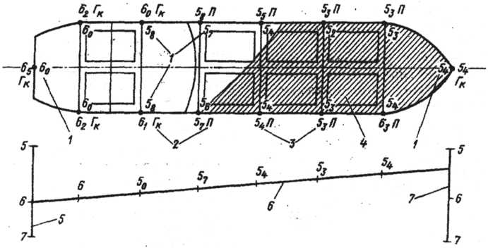

Рис. 4. Схематический план судна при посадке на мель:

1- значения осадок судна; 2- род грунта; 3- измерение глубины; 4- район соприкосновения корпуса судна с грунтом; 5- шкала осадки кормой; 6- линия осадок; 7- шкала осадки носом

Работы, проводимые АЭСПТР по снятию судна с мели, включают:

осмотр судна и грунта с помощью водолазов, уточненный промер глубин, определение опорной реакции грунта (давление судна на грунт) от потери осадки, расчет тяговых нагрузок для снятия судна с мели, расчет тяги на гаке буксирующего судна, определение диаметра и длины буксирного троса.

Опорная реакция грунта (Rо - в тоннах) при посадке судна на мель без затопления отсеков

а при посадке на мель с затоплением отсеков

Ro = - S (T + xfL),

где  - плотность забортной воды, т/м3;

S - площадь действующей ватерлинии судна до посадки на мель, м2,

Tk + Tk

T = - изменение средней осадки судна, м;

2

Tн - изменение осадки носом, м;

Tk - изменение осадки кормой, м;

xf - абсцисса ЦТ площади действующей ватерлинии, м;

L - длина судна между перпендикулярами, м;

Pi - масса воды, влившейся в отсеки, т.

Тяговая нагрузка для снятия судна с мели

F = fRoNt

где Ro - опорная реакция грунта, т;

f - коэффициент трения судна о грунт;

N - сила присоса к грунту,

N = (0,054 -:- 0,25) R.

В зависимости от характера грунта без учета скорости движения судна при снятии с мели может быть принята следующая величина коэффициента f: ил0,18- 0,22; мягкая глина 0,23-0,3; глина с песком 0,30-0,32; песок мелкий 0,35-0,38; галька 0,38-0,42, каменная плита 0,30-0,42, камень-булыжник 0,42- 0,55.

Вопрос 6. От чего зависит способ снятия судна с мели при помощи

якорей и линей?

Ответ

Если повреждений корпуса нет или они незначительны, грунт мягкий, потеря плавучести небольшая и гидрометеорологическая обстановка хорошая, судно может сойти с мели без посторонней помощи, используя для этого работу СЭУ, прилив, откачку балласта, дифферентовку и кренование, завоз якорей и другие способы, приемлемые в данном случае.

Работать винтами можно только тогда, когда под кормой чисто и имеется запас воды.

Задний ход рекомендуется давать реверсами со «Стопа». Не исключены передний ход и перекладка руля с борта на борт.

Время работы СЭУ и реверсы зависят от данной ситуации на месте и их полезности.

Однако следует учитывать, что продолжительная работа на задний ход размывает грунт и гонит его под днище.

Становые якоря по возможности отклепывают, крепят к тросам и завозят как можно дальше в направлении, намеченном для снятия судна с мели. Крепят их в грунте. Обтягивают тросы лебедками.и шпилями (брашпилями). После этого одновременно начинают работать главным двигателем, лебедками и шпилями. Иногда эту трудоемкую работу приходится выполнять не один раз.

Для увеличения стягивающих усилий к тросам (цепям) крепят тали или гини. Для определения тяговых усилий применяют формулу

Pm

ТГ =

1 + n/10

где Р - тяговое усилие в ходовом лопаре, создаваемом палубным механизмом;

m - число лопарей, выходящих из подвижного блока;

п - число шкивов в обоих блоках.

При снятии судна с мели резким натяжением буксирного троса буксирующего судна тяговая сила увеличивается в несколько раз. Однако следует иметь в виду, что при резких рывках возможен разрыв буксирного троса.

При привлечении к работам нескольких судов расстановка их производится с таким расчетом, чтобы равнодействующая всех сил напряжения буксирующих судов совпадала с направлением, выбранным для снятия судна с мели.

Работа судов-спасателей тем эффективнее, чем длиннее буксирный трос и больше водоизмещение судна.

Для снятия судна с мели практикуют промывку канала гребными винтами другого судна. Для этого на безопасной глубине судно становится на два якоря и подает букcирный трос на аварийное судно.

Работая винтами на передний ход, подбирая лебедкой (шпилем или брашпилем) буксирный трос и потравливая якорные цепи, судно струей от винтов размывает грунт и промывает канал необходимой ширины к аварийному судну. При необходимости таким же способом аварийное судно может быть промыто и вдоль бортов.

Когда аварийному судну необходимо уменьшить осадку, чтобы сойти с мели самостоятельно или с помощью других судов, оно может, если позволит остойчивость, откачать весь или часть балласта и бункера, а в крайнем случае произвести частичную выгрузку груза на другие суда.

При работах по снятию судна с мели необходимо строго соблюдать требования техники безопасности.

Вопрос 7. Закономерность относительного движения.

Ответ

**Движение судна относительно грунта** представляется:

• перемещением по меридиану Y - расстоянием, на которое ЦМ судна смещается в направлении оси оу;

• перемещением по параллели X - расстоянием, на которое ЦМ судна смещается в направлении оси ох;

• вектором VИ истинной линейной скорости ЦМ (скорости относительно грунта);

• угловой скоростью со вращения относительно ЦМ.

Кинематическими параметрами, отражающими перемещение судна относительно грунта, также являются:

- модуль VИ вектора истинной скорости;

- путевой угол ПУС - угол между плоскостью меридиана и направлением вектора истинной скорости судна относительно грунта.

В системе координат **х о у** вектор истинной скорости может быть представлен:

- Составляющей скорости по меридиану Vиу - компонентой вектора истинной скорости ЦМ судна в направлении меридиана;

- Составляющей скорости по параллели Vих - компонентой вектора истинной скорости ЦМ судна в направлении оси Ох;

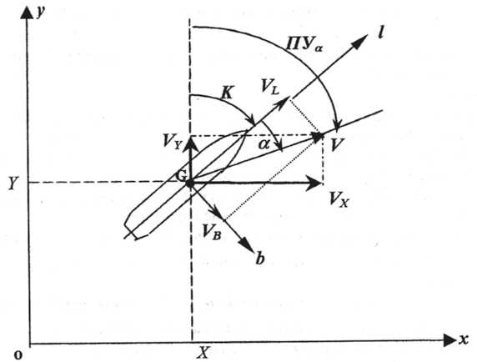

Рис. 5. Координатные системы и кинематические параметры судна

**Движение судна относительно воды.**

Перемещение судна относительно грунта состоит из движения относительно воды и переноса вместе с водной массой течением. На этом основании вектор VИ может быть представлено как геометрическая сумма вектора скорости судна относительно воды V и вектора скорости течения VT :

VИ=V+VT.

Управление судном предполагает прогноз его перемещения на определенное время вперед. Для прогнозирования необходимо иметь представление о силах, действующих на корпус судна. Главные из этих сил, гидродинамические, зависят от скорости судна относительно воды. Поэтому вектор скорости судна относительно воды является одним из основных кинематических параметров судна.

Движение судна относительно воды характеризуют следующие параметры. В жестко связанной с судном системе координат 1Gb:

• Продольная скорость VL - компонента вектора V скорости ЦМ судна относительно воды в направлении ДП;

• Поперечная (боковая) скорость VB - составляющая вектора

V скорости ЦМ судна относительно воды в направлении боковой оси Gb.

Относительно направления меридиана и оси GI вектор V может быть охарактеризован:

• Модулем V;

• Путевым углом судна ПУа - углом между плоскостью меридиана и направлением вектора скорости судна относительно воды;

• Углом дрейфа а - углом при ЦМ судна между ДП и направлением вектора скорости судна относительно воды.

В системе координат х о у движение судна относительно воды характеризуют следующие кинематические параметры:

• Составляющая скорости по меридиану Vr - компонента вектора

V скорости ЦМ судна относительно воды в направлении меридиана;

• Составляющая скорости по параллели Vx - компонента вектора

V скорости ЦМ судна относительно воды в направлении оси Ох; Перемещение судна отражают и следующие элементы:

- Курс судна К - это угол между плоскостью меридиана и ДП судна;

- Угол сноса - разность между ПУС и курсом судна.

При отсутствии течения вектор скорости судна относительно воды равняется вектору истинной скорости судна. Для этого случая на рис. 5 представлены основные координатные системы и основные кинематические параметры судна.

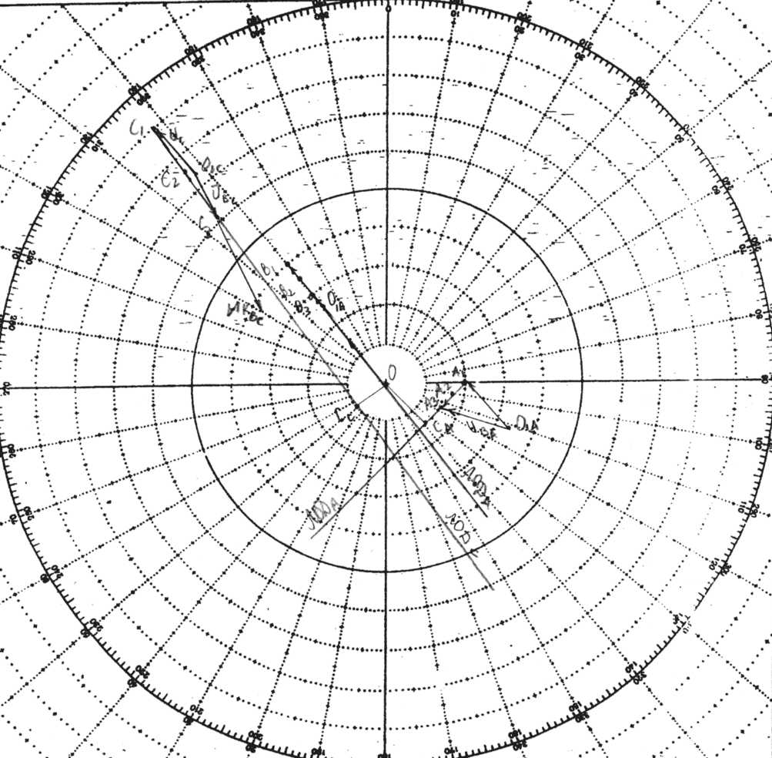

Вопрос 8. Решить задачу методом графической прокладки. Определить: Dкр, V0, Vв, ИК0, ИКв, Ткр. Выбрать манёвр для безопасного расхождения с судном, определить скорость вашего судна и время расхождения на выбранном курсе.

|  |  |  |  |  |
| --- | --- | --- | --- | --- |
| Курс и  скорость  нашего судна | | Судна – цели, которые наблюдаются на РЛС,  пеленги и расстояния через 3 минуты | | |
| Судно А | Судно В | Судно С |
| ИК = 320o ,  V = 14 уз | ИП = 90o  D = 2,0  ИП = 100o  D = 1,7 | | ИП = 320o  D = 4,0  ИП = 320o  D = 3,5 | ИП = 318o  D = 9,0  ИП = 317o  D = 7,6 |

Oтвет

Судно А Судно В Судно С

Дкр = 1,5 миль Дкр = 0 Дкр = 1 миля

Vo = 8 уз Vo = 10 уз Vo = 24 уз

VB = 16 уз VВ = 4 уз VВ = 11 уз

ИКо = 225о ИКо = 140о ИКо = 144о

ИКВ = 290о ИКВ = 320о ИКВ = 156о

Ткр=6*5/8 = 4 мин Ткр=6*4 = 24 мин Ткр=5,1*6/2,4 =12,8 мин

Для безопасного расхождения с опасным судном В необходимо отвернуть влево, чтобы разойтись с судном В левыми бортами.

Уменьшить скорость до 10 узлов.

Вопрос 9. Какие сведения про пожарную безопасность приводятся в

МОПОГ?

Ответ

Грузовые помещения с грузами, способными выделять воспламеняющиеся или ядовитые пары, должны регулярно вентилироваться с учетом загазованности конкретного трюма

Для предотвращения увлажнения гигроскопичных грузов в мешках, тюках и кипах грузовые помещения должны вентилироваться в соответствии с конкретными гидрометеорологическими условиями на переходе судна морем.

Кроме того, в период всего времени пребывания опасных грузов на борту судна судовая администрация должна обеспечить регулярный контроль за:

- отсутствием утечки или россыпи груза;

- состоянием грузовых единиц, их крепления, заземлением контейнеров-цистерн и автоцистерн (если оно требуется);

- температурой и относительной влажностью воздуха в грузовых помещениях;

- загазованностью грузовых помещений.

Объем и периодичность контроля при перевозке конкретных грузов установлены в КТРП (Приложение № 8.2). Результаты контроля должны вноситься в судовой журнал.

При обнаружении утечки, россыпи или загорания опасного груза должны быть приняты меры по ликвидации аварийной ситуации в соответствии с требованиями, изложенными в Аварийных картах для грузов соответствующего класса. Ремонт поврежденных грузовых единиц на судне запрещается.

Контроль температуры, относительной влажности воздуха и концентрации ядовитых паров и газов в закрытых грузовых помещениях должен производиться стационарными приборами (системами) или, при их отсутствии, переносными приборами. Вход членов экипажа в грузовое помещение для снятия показаний с приборов должен производиться с соблюдением мер техники безопасности.

Если во время перевозки температура груза достигнет контрольной, необходимо принять меры по ее снижению, а при достижении аварийной температуры принять аварийные меры согласно инструкции.

Значения контрольной и аварийной температур для конкретных грузов приведены в приложении 15 Правил МОПОГ.

В зависимости от свойств пожароопасных грузов должны быть приняты меры по исключению инициирования их воспламенения:

-тепловыми источниками, в том числе источниками пламенного горения или тления;

- электростатическими зарядами;

- дугой короткого замыкания или электросварки, токами или электрическими разрядами в результате электромагнитной индукции;

- искрами, возникающими при работе электрооборудования (выключатели, реле, магнитные пускатели, контакторы, коллекторы электродвигателей), в том числе в местах плохого электрического контакта;

- искрами из газовыпускных трактов двигателей внутреннего сгорания и котлов;

- фрикционными искрами, возникающими при соударении или трении деталей из стали (в том числе коррелированной) с другими деталями из стали, а также сплавов, горение частиц которых сопровождается термитной реакцией (например, сплавы алюминия, магния и т. д.);

- зонами местного нагрева и «ударными искрами», возникающими при соударении и трении с большой скоростью (10 м/с и более) металлических деталей, не имеющих специальной защиты (например, падение груза в трюм, падение или трение в присутствии абразивов люковых закрытий, трение крылатки вентилятора о корпус и т. д.).

В процессе перевозки и перегрузки опасных грузов необходимо строго выполнять весь комплекс требований Правил МОПОГ, предъявляемых к экипажу, оборудованию судна и его снабжению. Этот комплекс требований можно разделить на три группы: меры предупреждения возникновения опасности; действия экипажа в аварийной ситуации; ликвидация последствий аварийного происшествия.

Общие меры предупреждения возникновения пожаров с опасными грузами предусматривают:

- исключение возможности образования взрыво- и огнеопасных смесей перевозимого вещества с воздухом, окисляющими и другими веществами, которые способствуют возгоранию;

- обеспечение условий для быстрой ликвидации очагов загорания;

- хранения горючих материалов вдали от любых источников воспламенения и нагревания;

- немедленную передачу на берег груза в поврежденной таре, со следами утечки или рассыпания;

- предотвращение случайных повреждений упаковок;

- размещение опасных грузов таким образом, чтобы в случае пожара к ним можно было легко подойти и перенести их в безопасное место;

- категорическое запрещение курения в огнеопасных зонах;

-- предотвращение возможности замыканий и искрений электросети.

Портовые рабочие и плавсостав, работающий с огнеопасными грузами, не должны иметь при себе спичек и зажигалок. Комингсы люков, пайолы под просветом люков и палубы в районах производства грузовых работ покрывают матами или обшивают досками, чтобы от трения тросов или обручей не могли образоваться искры.

Для грузов употребляют стропы из растительного или синтетического волокна. Грузовые места с огнеопасным грузом располагают равномерно по всему пайолу трюма и надежно крепят, чтобы при толчках или качке они не могли перемещаться и ударяться друг о друга или о набор судна.

При работе с опасными грузами все члены экипажа должны соблюдать следующие общие и специальные меры защиты и предупреждения вредного воздействия опасных грузов на организм человека:

- не допускать случайного попадания этих веществ в организм человека при курении, приеме пищи и воды;

- не пробовать эти продукты на ощупь, запах и вкус;

- не допускать даже временного пребывания без спецодежды и защитных средств в атмосфере, которая содержит газы, пары и пыль опасных веществ;

- избегать воздействия опасных веществ на кожу.

Экипаж судна, на котором должны перевозить опасный груз, обязан заблаговременно пройти инструктаж по технике безопасности и производственной санитарии в соответствии с Положением об инструктаже и обучении безопасным приемам и методам работы на мор-ком транспорте. При этом работники должны быть проинструктированы об опасности груза, мерах предосторожности, обучены безопасным методам работы, методам оказания первой помощи пострадавшим и пользованию средствами индивидуальной защиты.

На всех этапах транспортного процесса должно быть запрещено пребывание лиц, не имеющих прямого отношения к производству работ на участках переработки и хранения опасных грузов.

Для ликвидации последствий аварийных происшествий с опасными грузами приказом капитана выделяют специальную аварийную партию под руководством грузового помощника капитана. Все члены аварийной партии должны иметь плавстаж на судах не менее одного года.

Если в процессе перевозки произойдет нарушение целостности тары, разлив или россыпь содержимого, появление запаха опасных грузов, повышение концентрации аров или пыли опасных грузов выше допустимых пределов, то судовая администрация должна принять незамедлительные меры к выводу людей из опасной зоны и вызвать специально обученную бригаду или аварийную партию для предотвращения течки опасных грузов и производства дезактивации.

Средства пожаротушения, которые надлежит использовать на всех этапах транс-портного процесса опасных грузов, приводятся как в общей части Правил МОПОГ, так и в соответствующих аварийных карточках (АвК). Обычно более доступное средство тушения пожаров вода. Однако она не всегда является эффективным средством борьбы с огнем и иногда может усилить интенсивность пожара и вызвать взрыв. Если судно перевозит вещество, которое не может быть погашено водой, то оно до начала погрузки должно быть оборудовано средствами пожаротушения, рекомендованными в Правилах МОПОГ. Для определенной категории грузов существует ряд запрещенных огнегасительных средств, которые нельзя применять для тушения огня в тех помещениях, где находятся такие опасные грузы. Это следует учитывать при составлении грузового плана и не грузить в одно помещение грузы, которые требуют применения различных средств пожаротушения или когда огнегасительное средство для одного груза является запрещенным для другого. В тех случаях, когда на судне нет рекомендованных средств пожаротушения, можно использовать обычные, если они не являются запрещенными для данного опасного груза. Если при тушении пожара в зоне огня оказались ядовитые вещества, то капитану необходимо развернуть судно бортом к ветру, а членам аварийной партии по возможности работать с наветренного борта. Одновременно необходимо принять меры к охлаждению соседних партий грузов, судовых переборок и удалению горящих грузов из зоны огня. После ликвидации очага загорания необходимо удалить продукты сгорания и разложения из этого помещения судна.

Во время пожара многие грузы выделяют ядовитые, едкие или удушающие вещества. Аварийные пожарные партии в этих случаях должны иметь соответствующую защитную одежду и автономные дыхательные аппараты. На судах, перевозящих опасные Грузы, эта одежда и дыхательные аппараты должны быть в наличии и в исправном состоянии, что проверяется до начала погрузки груза.

Вопрос 10. Классификация пожаров. Понятие "пожарный

треугольник".

Ответ

Для успешного тушения пожара необходимо применение наиболее подходящего огнетушащего вещества, вопрос - о выборе которого должен быть решен практически мгновенно. Правильный его выбор позволит снизить повреждения судна и опасность для всего экипажа. Эта задача значительно облегчается введением классификации пожаров и подразделением их на четыре типа, или класса, обозначаемых латинскими буквами А, В, С, D. В каждый класс включены пожары, связанные с загоранием материалов, имеющих одинаковые свойства при горении и требующих применения одних и тех же огнетушащих веществ. Поэтому для успешной борьбы с пожаром совершенно необходимо знание этих классов, а также характеристик горючести материалов, имеющихся на судне.

Классификация пожаров имеет несколько стандартов, например: ISO 3941 (стандарт Международной организации стандартов) и стандарт NFPA10 (National Fire Protection Association). Здесь приводится последний.

Пожары класса А - это пожары, связанные с горением твердых (образующих золу) горючих материалов, которые могут быть потушены с помощью воды и водных растворов. К таким материалам относятся: древесина и древесные материалы, ткани, бумага, резина и некоторые пластмассы.

Пожары класса В - это пожары, вызванные горением воспламеняющихся или горючих жидкостей, воспламеняющихся газов, жиров и других подобных веществ. Тушение этих пожаров осуществляют прекращением поступления кислорода к огню или предотвращением выделения горючих паров.

Пожары класса С - это пожары, возникающие при воспламенении находящегося под напряжением электрооборудования, проводников или электроустройств. Для борьбы с такими пожарами используют огнетушащие вещества, не являющиеся проводниками электричества.

Пожары класса D - это пожары, связанные с возгоранием горючих металлов: натрия, калия, магния, титана или алюминия и др. Для тушения таких пожаров используют теплопоглощающие огнетушащие вещества, например некоторые порошки, не вступающие в реакцию с горящими металлами. Основная цель разработки такой классификации - помочь экипажам судов при выборе соответствующего огнетушащего вещества. Однако недостаточно знать, что вода - наилучшее средство борьбы с пожарами класса А, поскольку она обеспечивает охлаждение, или что порошок хорошо применять для сбивания пламени при горении жидкости, нужно уметь правильно подавать огнетушащее вещество, используя при этом точные технические приемы борьбы с огнем. Для горения необходимы три элемента: горючее вещество, которое будет испаряться и гореть, кислород для соединения с горючим веществом и теплота для повышения температуры паров горючего вещества до момента их воспламенения. Символический пожарный треугольник иллюстрирует это положение и дает представление о двух важных факторах, необходимых для, предотвращения и тушения пожаров:

1) если одна из сторон треугольника отсутсгвует, пожар не может начаться;

2) если одну из сторон треугольника исключить, пожар погаснет.

Пожарный треугольник - простейшее представление трех факторов, необходимых для существования пожара, но он не поясняет природу пожара. В частности, он не включает цепную реакцию, возникающую между горючим веществом, кислородом и теплотой в результате химической реакции.

**Литература**

1.А,Д. Дидык , В.Д.Усов, Р.Ю.Титов, "Управление судном и его техническая эксплуатация", "Транспорт", Москва, 1990.

1. А.А.Антонов, Р.Ф.Недра, "Устройство морского судна" Москва, "Транспорт" 1974.
2. Л.Л. Вагущенко, Н.Н. Цымбал «Системы автоматического управления движением судна», Одесса, 2002
3. С.Ю. Развозов «Безопасность плавания» Скт-Петербург, 2002
4. В.И. Снопков «Технология перевозки грузов морем», Скт-Петербург, 2001